M.E.S.A STAGE PLAN
(7 человек):

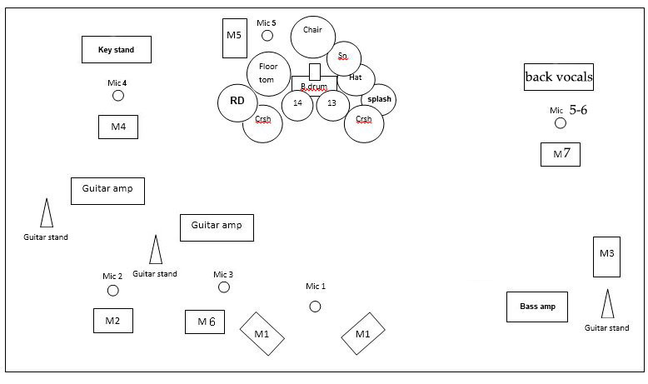
M.E.S.A ТЕХНИЧЕСКИЙ РАЙДЕР

Пожалуйста, внимательно ознакомьтесь с данным райдером. Здесь представлен минимальный, но в тоже время максимально комфортный список требований музыкантов к площадке, коммутации и аппаратуре для проведения выступления. Все отклонения от райдера, а также замены и исключения следует оговорить заранее.
Все вопросы, связанные с райдером, Вы можете согласовать по телефону:

+7 (905) 771-40-06 (Андрей)
Суммарная мощность P.A. системы из расчета 15Вт паспортных RMS на 1 слушателя, но не менее 2-х кВт в любом случае. Для открытых площадок не менее 5 кВт.
M.E.S.A BACKLINE
1. Ударные
- Барабанная установка (Ludwig, Yamaha Stage Custom, DW, TAMA) стандартного размера в составе:
- стойка под малый барабан – 1;
- стойка под hi-hat – 1;
- стойки под тарелки – 5;
- !!!Комплект железа Paiste!!! Другие фирмы не допускаются!
- бочка 20-22”;
- альт 13"-14" ;
- Floor Tom 2 штуки ;
- винтовой стул – 1;
- педаль(обязательно) – 1;
- малый барабан (обязательно) – 1;
- Наличие хороших, желательно новых, пластиков на барабанах обязательно;
- Коврик под барабанную установку. Ковролиновое покрытие (мелкий ворс) 2х2 метра;
- Все элементы ударной установки должны быть в исправном и рабочем состоянии.
- Экран для установки (уточнять при звонке)
УДАРНАЯ УСТАНОВКА ДОЛЖНА БЫТЬ НАСТРОЕНА ТЕХНИКОМ И ПРОИЗВЕДЕНА НАСТРОЙКА ЗВУКА ДО ПРИЕЗДА ГРУППЫ НА ПЛОЩАДКУ.
2. Гитара
1) 2 гитарные стойки;
2) 4 кабеля джек-джек 6-10 метров в зависимости от сцены;
3) Отдельная мониторная линия, монитор 15’ желательно (иначе если меньше, то каша);
4) Гитарный кабинет (8-16 Ом) 4х12 или 2х12
5) Ламповая голова с футсвитчем на 4 канала - предпочтительно Hughes & Kettner
**4-5)В крайнем случае ламповый комбик с возможность подключиться напрямую к динамику (динамик должен быть на джеке, а не припаян намертво).
6) кабинет снимается микрофоном
7) кабель xlr-xlr - запасной вариант для включения напрямую в пульт
- Сеть 220 В (3 точки) ;
- Микрофоны Shure Beta 58 либо аналогичные;
- Микрофонная стойка журавль (2 шт.)
3. Бас-гитара
- Басовый комбо/стэк от 120 Вт (верхний край комбо/стэка должен находится на уровне 1,5метров относительно уровня сцены)
- Стойка под гитару;
- Сеть 220 В (3 точки) ;
- Микрофон Shure Beta 58 или аналогичный;
- Микрофонная стойка журавль.
- Радиосистема (желательно)

4. Клавишные.
- Наличие двух моно DI-Box, либо одного стерео DI-Box;
- Стойка для клавиш
- Сеть 220 В (2 точки).

5. Подложка .
- Наличие двух моно DI-Box, либо одного стерео DI-Box;
- Сеть 220 В (2 точки).
6. Вокал
- In Ear (1 шт.)
- Предпочтительны радио-микрофоны фирм Sennheiser (E 935, E 945), Shure (Beta 87A, Beta 58).(4 шт.)
- Прямая микрофонная стойка. (3 шт.)
- НИЗКИЙ НАПОЛЬНЫЙ ВЕНТИЛЯТОР (5 шт!!!!!!!!!!!!!!!!!!!!!!!!!!!!!!!!!!!!!!!!!!!!!!!!!!!!!!!!!!!!!!!!!!!!!!!!!!!!!!!!!!!!!!!!!!!!!!!!!!!!!!!!!!.)

Обращаем внимание, что без вентиляторов выступление группы невозможно!

- Микрофонная стойка типа «журавль» (1 шт.).

M.E.S.A МОНИТОРНАЯ ЛИНИЯ
1. Вокал - два монитора (не менее 300 Вт).
2. Гитара №1- один монитор (не менее 300 Вт).
3. Гитара №2- один монитор (не менее 300 Вт).
4. Бас-гитара - один монитор (не менее 300 Вт).
5. Клавишные - один монитор (не менее 300 Вт).
6. Ударная установка - один монитор (не менее 300 Вт).
7. Бэк вокалы - один монитор (не менее 300 Вт).

P.S. Группе требуется от 1 до 2-х часов полного времени на «саундчек», а также наличие во время отстройки на площадке квалифицированного звукооператора и технического персонала.
Трек–листы утверждается не позднее 2-х недель, до начала мероприятия!
Спасибо за Ваше внимание и понимание. Все изменения в райдере, а также Ваши дополнительные пожелания Вы можете обсудить с нами, позвонив по телефону:

+7 (905) 771-40-06 (Андрей)

